МЭДЭЭЛЛИЙН ТЕХНОЛОГИ,
КОМПЬЮТЕРЫН УХААНЫ ТЭНХИМ
ӨГӨГДЛИЙН САН
БИЕ ДААЛТЫН АЖЛЫН ТАЙЛАН
Сэдэв: Хадгалагдсан процедур (Stored Procedure)
Pubs ба Northwind өгөгдлийн сан, PostgreSQL 16
Гүйцэтгэсэн: | Дугаржанцан Билгүүн
SISI дугаар: | 23B1NUM1470
Хөтөлбөр: | Компьютерын ухааны хөтөлбөр
Улаанбаатар хот
2026 он
Агуулга
Ажлын орчин 3
I хэсэг. Pubs өгөгдлийн сан 4
Pubs өгөгдлийн санг PostgreSQL рүү хөрвүүлэх 4
Pubs 1. spTotalSales: өгөгдсөн хугацааны нийт гүйлгээний дүн 9
Pubs 2. spTopAuthors: хамгийн их борлуулалттай N зохиолч 11
Pubs 3. spSearchBooks: номын нэрээр хайх 13
Pubs 4. spGenerateMonthlySalesReport: сарын борлуулалтын тайлан 15
Pubs 5. spTransferInventory: номыг нэг дэлгүүрээс нөгөө рүү шилжүүлэх 17
II хэсэг. Northwind өгөгдлийн сан 21
Northwind 1. spUpdateProductStock: бүтээгдэхүүний нөөцийг бууруулах 21
Northwind 2. spInsertNewEmployee: шинэ ажилтан нэмэх 24
Northwind 3. spGetCustomerOrders: харилцагчийн захиалгууд 27
Northwind 4. spYearlySalesReport: жилийн борлуулалтын тайлан 30
Northwind 5. spSearchCustomers: харилцагч хайх 32

Ажлын орчин
Бүх даалгаврыг Windows 10 дээр суулгасан PostgreSQL 16.15 серверт гүйцэтгэв. Northwind нь өмнөх лабораторийн ажлуудад ашигласан (баганын нэрс нь snake_case) өгөгдлийн сан. Pubs өгөгдлийн санг Microsoft-ийн instpubs.sql (MS SQL Server) скриптийг PostgreSQL рүү хөрвүүлж үүсгэсэн.
Кодын файлууд: pubs_postgres.sql нь хөрвүүлсэн Pubs, pubs_procedures.sql нь Pubs-ийн 5 процедур, northwind_procedures.sql нь Northwind-ийн 5 процедур ба тэдгээрийн жишээ дуудлагууд. Файл бүр эхнээсээ дуустал алдаагүй ажилладаг (psql -v ON_ERROR_STOP=1 горимоор шалгасан).
Хэрэглэсэн зарчим
- PostgreSQL-д CREATE PROCEDURE-ээр үүсгэсэн процедур SELECT-ийн үр дүнг шууд буцаадаггүй. Иймд нэг мөр үр дүнг (нийт дүн, тоо, мэдэгдэл) INOUT параметрээр, олон мөр жагсаалтыг INOUT refcursor-оор буцаав. Cursor буцаадаг процедурыг BEGIN; CALL ...; FETCH ALL FROM <cursor_name>; COMMIT; гэж нэг transaction дотор дуудна.
- Процедурын нэрийг даалгаварт өгсөн хэлбэрээр (spTotalSales г.м.) бичсэн. Хашилтгүй (unquoted) нэрийг PostgreSQL жижиг үсэг рүү хөрвүүлдэг (sptotalsales) ч дуудахдаа ижил бичлэгээр дуудна.
- Алдааны шалгалтыг харуулах дуудлагуудыг DO блок дотор EXCEPTION-ээр барьж NOTICE болгон хэвлэсэн тул файл зогсолгүй дуусна. Алдааг текстээр буцаах шаардлагатай процедурууд (Pubs 5, Northwind 2) алдааг өөрсдөө барьж, мэдэгдлийг INOUT параметрээр буцаана.
- Өгөгдөл өөрчилдөг жишээнүүдийг BEGIN ... ROLLBACK дотор ажиллуулсан тул өгөгдлийн сан анхны төлөвтөө үлдэнэ.
- Мөнгөн дүнг ROUND(..., 2)-оор хоёр орон хүртэл бөөрөнхийлсөн.
- Үр дүнгийн зургуудыг VS Code-ийн SQLTools extension-ээр (Lab 4 Pubs, Lab 4 Northwind connection) жишээ бүрийг ажиллуулж авсан. DO блок болон процедурын NOTICE мессеж SQLTools-ийн SQL Console хэсэгт харагдана.

I хэсэг. Pubs өгөгдлийн сан

Pubs өгөгдлийн санг PostgreSQL рүү хөрвүүлэх
Даалгаварт өгсөн instpubs.sql нь MS SQL Server-ийн T-SQL скрипт тул PostgreSQL-д шууд ажиллахгүй. Хүснэгт, trigger, view, процедурыг PostgreSQL-ийн syntax руу гараар хөрвүүлж, 11 хүснэгтийн бүх INSERT өгөгдлийг scripts/convert_pubs.py скриптээр эх файлаас уншиж хөрвүүлэв. Ингэснээр утгууд нь эх скрипттэй яг ижил. Үр дүн нь pubs_postgres.sql файл. Хоосон pubs өгөгдлийн сан үүсгээд энэ файлыг ажиллуулахад Pubs өгөгдлийн сан бүрэн үүснэ (scripts\db.cmd init-pubs).
Хөрвүүлэлтийн гол өөрчлөлтүүд
MS SQL Server (instpubs.sql) | PostgreSQL (pubs_postgres.sql)
CREATE DATABASE pubs, USE pubs | CREATE DATABASE pubs (тусдаа команд), connection-оор сонгоно
sp_addtype id, tid, empid | CREATE DOMAIN public.id, public.tid, public.empid
BIT | BOOLEAN (1 -> true, 0 -> false)
TINYINT | SMALLINT
MONEY | NUMERIC(19,4)
DATETIME | TIMESTAMP
IMAGE, 0x4749... literal | BYTEA, decode('4749...', 'hex')
IDENTITY(1,1) | GENERATED BY DEFAULT AS IDENTITY
GETDATE() | CURRENT_TIMESTAMP
LIKE '[0-9][0-9][0-9]-...' | ~ '^[0-9]{3}-...$' (regular expression)
CLUSTERED / NONCLUSTERED index | Энгийн B-tree index (нэр давхцахгүй)
AFTER trigger, inserted хүснэгт, ROLLBACK | PL/pgSQL BEFORE ... FOR EACH ROW trigger, NEW, RAISE EXCEPTION
GROUP BY ... WITH ROLLUP | GROUP BY ROLLUP (...)
SELECT буцаадаг процедур | INOUT refcursor-той PROCEDURE
insert t values(...) | INSERT INTO t (columns) VALUES (...), (...);
$20.00, '06/12/94' (mdy) | 20.00, '1994-06-12'
GO, raiserror, SET NOCOUNT, CHECKPOINT | Хасагдсан
UPDATE STATISTICS | ANALYZE

Анхаарах зүйлс
- tid нэртэй системийн төрөл (мөрийн физик хаяг) PostgreSQL-д аль хэдийн байдаг тул гурван DOMAIN-ийг public schema-тай нь нэрлэж үүсгэв. Эх скрипттэй адил хүснэгтүүд эдгээр DOMAIN-ийг ашиглаагүй.
- employee.emp_id нь CHAR(10) боловч утга нь 9 тэмдэгт тул төгсгөлд нь хоосон зай нэмэгддэг. MS SQL-ийн LIKE үүнийг тоохгүй, харин PostgreSQL-ийн regular expression тоолдог тул rtrim(emp_id)-ийг шалгав.
- MS SQL-д index-ийн нэр хүснэгт дотроо л давхцахгүй байхад хангалттай. PostgreSQL-д schema дотор давхцахгүй байх ёстой тул гурван titleidind index-ийг sales_titleidind, titleauthor_titleidind, roysched_titleidind гэж нэрлэв.
- GitHub дээрх эх файлд München үгийн ü үсэг эвдэрсэн (U+FFFD) байсныг засаж оруулав.
- reptq2 дахь AVG(ytd_sales) нь MS SQL-д бүхэл тоо буцаадаг тул TRUNC(AVG(ytd_sales))::INT гэж ижил үр дүнтэй болгов.
Хөрвүүлэлтийн жишээнүүд
Хүснэгт: authors (CHECK ... LIKE, BIT, DEFAULT)
MS SQL Server (эх)
CREATE TABLE authors (
au_id CHAR(11) CHECK (au_id LIKE '[0-9][0-9][0-9]-[0-9][0-9]-[0-9][0-9][0-9][0-9]')
CONSTRAINT UPKCL_auidind PRIMARY KEY CLUSTERED,
au_lname VARCHAR(40) NOT NULL,
au_fname VARCHAR(20) NOT NULL,
phone CHAR(12) NOT NULL DEFAULT ('UNKNOWN'),
address VARCHAR(40) NULL,
city VARCHAR(20) NULL,
state CHAR(2) NULL,
zip CHAR(5) NULL CHECK (zip LIKE '[0-9][0-9][0-9][0-9][0-9]'),
contract BIT NOT NULL
);

PostgreSQL (хөрвүүлсэн)
-- Authors. au_id must look like 999-99-9999.
CREATE TABLE authors (
au_id CHAR(11) CONSTRAINT UPKCL_auidind PRIMARY KEY
CHECK (au_id ~ '^[0-9]{3}-[0-9]{2}-[0-9]{4}$'),
au_lname VARCHAR(40) NOT NULL,
au_fname VARCHAR(20) NOT NULL,
phone CHAR(12) NOT NULL DEFAULT 'UNKNOWN',
address VARCHAR(40),
city VARCHAR(20),
state CHAR(2),
zip CHAR(5) CHECK (zip ~ '^[0-9]{5}$'),
contract BOOLEAN NOT NULL
);

Trigger: employee_insupd
MS SQL Server (эх)
CREATE TRIGGER employee_insupd
ON employee
FOR insert, UPDATE
AS
--Get the range of level for this job type from the jobs table.
declare @min_lvl tinyint,
@max_lvl tinyint,
@emp_lvl tinyint,
@job_id smallint
select @min_lvl = min_lvl,
@max_lvl = max_lvl,
@emp_lvl = i.job_lvl,
@job_id = i.job_id
from employee e, jobs j, inserted i
where e.emp_id = i.emp_id AND i.job_id = j.job_id
IF (@job_id = 1) and (@emp_lvl <> 10)
begin
raiserror ('Job id 1 expects the default level of 10.',16,1)
ROLLBACK TRANSACTION
end
ELSE
IF NOT (@emp_lvl BETWEEN @min_lvl AND @max_lvl)
begin
raiserror ('The level for job_id:%d should be between %d and %d.',
16, 1, @job_id, @min_lvl, @max_lvl)
ROLLBACK TRANSACTION
end

PostgreSQL (хөрвүүлсэн)
CREATE FUNCTION employee_insupd()
RETURNS trigger
LANGUAGE plpgsql
AS $$
DECLARE
v_min_lvl SMALLINT;
v_max_lvl SMALLINT;
BEGIN
-- Read the job's level range from jobs
SELECT min_lvl, max_lvl
INTO v_min_lvl, v_max_lvl
FROM jobs
WHERE job_id = NEW.job_id;

IF NEW.job_id = 1 AND NEW.job_lvl <> 10 THEN
RAISE EXCEPTION 'Job id 1 expects the default level of 10.';
ELSIF NOT (NEW.job_lvl BETWEEN v_min_lvl AND v_max_lvl) THEN
RAISE EXCEPTION 'The level for job_id:% should be between % and %.',
NEW.job_id, v_min_lvl, v_max_lvl;
END IF;

RETURN NEW;
END;
$$;

CREATE TRIGGER employee_insupd
BEFORE INSERT OR UPDATE ON employee
FOR EACH ROW EXECUTE FUNCTION employee_insupd();

Процедур: reptq1 (WITH ROLLUP)
MS SQL Server (эх)
CREATE PROCEDURE reptq1 AS
select
case when grouping(pub_id) = 1 then 'ALL' else pub_id end as pub_id,
avg(price) as avg_price
from titles
where price is NOT NULL
group by pub_id with rollup
order by pub_id

PostgreSQL (хөрвүүлсэн)
-- Average title price per publisher plus the overall average (ROLLUP)
CREATE PROCEDURE reptq1(INOUT p_result refcursor DEFAULT 'reptq1')
LANGUAGE plpgsql
AS $$
BEGIN
OPEN p_result FOR
SELECT CASE WHEN GROUPING(pub_id) = 1 THEN 'ALL' ELSE pub_id END AS pub_id,
AVG(price)::NUMERIC(19,4) AS avg_price
FROM titles
WHERE price IS NOT NULL
GROUP BY ROLLUP (pub_id)
ORDER BY pub_id;
END;
$$;

Өгөгдөл: sales хүснэгтийн эхний мөрүүд
MS SQL Server (эх)
insert sales values('7066', 'QA7442.3', '09/13/94', 75, 'ON invoice','PS2091')
insert sales values('7067', 'D4482', '09/14/94', 10, 'Net 60','PS2091')
insert sales values('7131', 'N914008', '09/14/94', 20, 'Net 30','PS2091')
insert sales values('7131', 'N914014', '09/14/94', 25, 'Net 30','MC3021')
-- ...

PostgreSQL (хөрвүүлсэн)
INSERT INTO sales (stor_id, ord_num, ord_date, qty, payterms, title_id) VALUES
('7066', 'QA7442.3', '1994-09-13', 75, 'ON invoice', 'PS2091'),
('7067', 'D4482', '1994-09-14', 10, 'Net 60', 'PS2091'),
('7131', 'N914008', '1994-09-14', 20, 'Net 30', 'PS2091'),
('7131', 'N914014', '1994-09-14', 25, 'Net 30', 'MC3021'),
-- ... (нийт 21 мөр)

Хөрвүүлэлтийг шалгасан үр дүн
Жишээ 0.1
-- Example 0.1: Row count of every table (must equal the number of INSERTs in instpubs.sql)
SELECT 'authors' AS table_name, COUNT(*) AS row_count FROM authors
UNION ALL SELECT 'discounts', COUNT(*) FROM discounts
UNION ALL SELECT 'employee', COUNT(*) FROM employee
UNION ALL SELECT 'jobs', COUNT(*) FROM jobs
UNION ALL SELECT 'pub_info', COUNT(*) FROM pub_info
UNION ALL SELECT 'publishers', COUNT(*) FROM publishers
UNION ALL SELECT 'roysched', COUNT(*) FROM roysched
UNION ALL SELECT 'sales', COUNT(*) FROM sales
UNION ALL SELECT 'stores', COUNT(*) FROM stores
UNION ALL SELECT 'titleauthor', COUNT(*) FROM titleauthor
UNION ALL SELECT 'titles', COUNT(*) FROM titles
ORDER BY table_name;

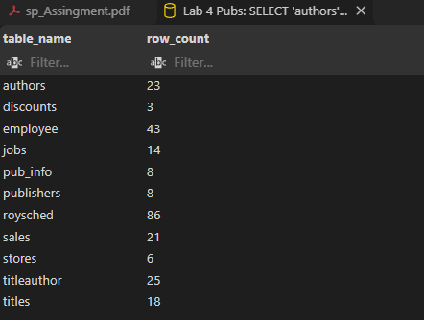
Зураг P0.1. Хөрвүүлсэн Pubs-ийн 11 хүснэгт. Мөрийн тоо эх скриптийн INSERT-ийн тоотой ижил (authors 23, titles 18, sales 21, roysched 86, employee 43 г.м.).
Жишээ 0.2
-- Example 0.2: The converted reptq1 procedure (WITH ROLLUP -> ROLLUP) works
BEGIN;
CALL reptq1();
FETCH ALL FROM reptq1;
COMMIT;

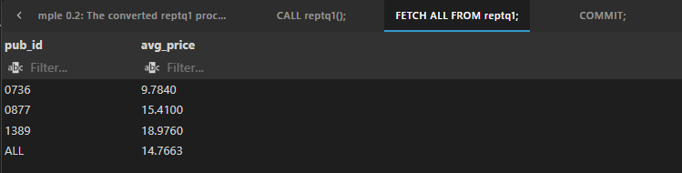
Зураг P0.2. Хөрвүүлсэн reptq1: хэвлэлийн газар бүрийн дундаж үнэ, ALL мөр нь ROLLUP-ийн нийт дундаж (14.7663).
Жишээ 0.3
-- Example 0.3: The converted employee_insupd trigger rejects an invalid job level (job_lvl)
DO $$
BEGIN
-- job_id = 2 (Chief Executive Officer) allows levels 200-250, so 10 is invalid
INSERT INTO employee (emp_id, fname, lname, job_id, job_lvl)
VALUES ('ABC12345M', 'Test', 'User', 2, 10);
EXCEPTION WHEN OTHERS THEN
RAISE NOTICE 'Триггер зогсоолоо: %', SQLERRM;
END;
$$;

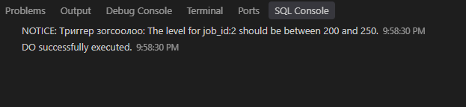
Зураг P0.3. employee_insupd trigger job_id = 2 (200-250 түвшин) ажилтанд 10-р түвшин өгөхийг зогсоосон.

Pubs 1. spTotalSales: өгөгдсөн хугацааны нийт гүйлгээний дүн
Даалгавар
spTotalSales нэртэй өгөгдсөн хугацаанд (эхлэл, төгсөл огноо) хийгдсэн нийт гүйлгээний дүнг 'Sales' хүснэгтээс бодож харуулах процедур бичээрэй.
Шийдэл
sales хүснэгтэд зөвхөн тоо ширхэг (qty) хадгалагддаг тул гүйлгээний дүнг titles хүснэгтийн үнээр qty * price гэж тооцов. Процедур эхлэх, дуусах огноог хүлээн авч, хоёр өдрийг оролцуулсан хугацааны захиалгын тоо, зарагдсан номын тоо, нийт дүнг INOUT параметрээр буцаана. ord_date нь TIMESTAMP тул дуусах өдрийг бүтнээр нь оруулахын тулд ord_date < p_end_date + 1 нөхцөл ашигласан. Нэг захиалга нь (stor_id, ord_num) хос тул захиалгыг COUNT(DISTINCT (stor_id, ord_num))-ээр тоолов. Огноо хоосон эсвэл эхлэх огноо дуусахаас хойно бол RAISE EXCEPTION-ээр алдаа өгнө.
SQL код
-- spTotalSales: returns the number of orders, the number of books sold and the total sales
-- amount recorded in sales from p_start_date to p_end_date (both days included).
-- sales has no price column, so the amount is qty * titles.price.
CREATE OR REPLACE PROCEDURE spTotalSales(
p_start_date DATE,
p_end_date DATE,
INOUT order_count INT DEFAULT NULL,
INOUT total_qty INT DEFAULT NULL,
INOUT total_amount NUMERIC DEFAULT NULL
)
LANGUAGE plpgsql
AS $$
BEGIN
-- Validate the input dates
IF p_start_date IS NULL OR p_end_date IS NULL THEN
RAISE EXCEPTION 'Эхлэх болон дуусах огноог заавал оруулна';
END IF;
IF p_start_date > p_end_date THEN
RAISE EXCEPTION 'Эхлэх огноо (%) дуусах огнооноос (%) хойно байна',
p_start_date, p_end_date;
END IF;

-- An order is a (stor_id, ord_num) pair. ord_date is a TIMESTAMP, so the filter
-- "< p_end_date + 1" includes the whole end day.
SELECT COUNT(DISTINCT (s.stor_id, s.ord_num)),
COALESCE(SUM(s.qty), 0),
COALESCE(ROUND(SUM(s.qty * t.price), 2), 0)
INTO order_count, total_qty, total_amount
FROM sales AS s
JOIN titles AS t ON t.title_id = s.title_id
WHERE s.ord_date >= p_start_date
AND s.ord_date < p_end_date + 1;
END;
$$;

Ажиллуулсан жишээ ба үр дүн
Жишээ 1.1
-- Example 1.1: Total sales in 1993
CALL spTotalSales('1993-01-01', '1993-12-31');

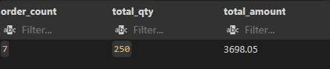
Зураг P1.1. 1993 онд 7 захиалгаар 250 ном зарагдаж, нийт гүйлгээний дүн 3698.05 болсон.
Жишээ 1.2
-- Example 1.2: Sales on 1994-09-13 and 1994-09-14 (checks that the end day is included)
CALL spTotalSales('1994-09-13', '1994-09-14');

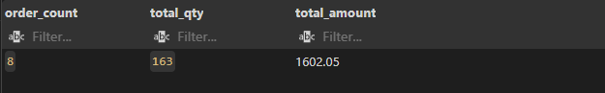
Зураг P1.2. 1994-09-13-аас 1994-09-14: 8 захиалга, 163 ном, 1602.05. 14-ний захиалгууд орсон нь дуусах өдөр бүтнээрээ тооцогдож буйг харуулна.
Жишээ 1.3
-- Example 1.3: A start date after the end date raises an error
DO $$
DECLARE
v_orders INT;
v_qty INT;
v_amount NUMERIC;
BEGIN
CALL spTotalSales('1994-12-31', '1993-01-01', v_orders, v_qty, v_amount);
EXCEPTION WHEN OTHERS THEN
RAISE NOTICE 'Алдаа: %', SQLERRM;
END;
$$;

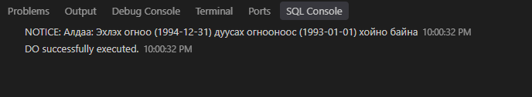
Зураг P1.3. Эхлэх огноо дуусах огнооноос хойно үед процедур алдаа өгсөн.

Pubs 2. spTopAuthors: хамгийн их борлуулалттай N зохиолч
Даалгавар
'titleauthor' болон 'sales' хүснэгтүүдээс борлуулалтын дүнгээс нь хамаарч хамгийн их борлуулалттай N тооны зохиолчдын мэдээллийг AuthorID, AuthorName, TotalSales талбаруудаар нь харуулаарай.
Шийдэл
titleauthor хүснэгтээр зохиолч ба номыг, sales хүснэгтээр номын борлуулалтыг холбож, зохиолч бүрийн борлуулалтын дүнг SUM(qty * price)-ээр тооцов. Хамтран бичсэн номын борлуулалт зохиолч бүрт бүтнээрээ тооцогдоно. RANK() window function-ээр дүнгээр байр эзлүүлж sales_rank <= N мөрүүдийг буцаадаг тул N-р байрт ижил дүнтэй зохиолчид тасрахгүй. author_id, author_name, total_sales баганууд нь даалгаврын AuthorID, AuthorName, TotalSales талбарууд. Олон мөр буцаах тул үр дүнг refcursor-оор өгнө.
SQL код
-- spTopAuthors: joins titleauthor and sales, sums each author's sales amount
-- (qty * titles.price) and returns the top N authors by that amount.
-- Sales of a co-written title count in full for every co-author.
-- RANK() is used, so authors tied with the N-th place are returned too.
CREATE OR REPLACE PROCEDURE spTopAuthors(
p_top_n INT,
INOUT p_result refcursor DEFAULT 'top_authors'
)
LANGUAGE plpgsql
AS $$
BEGIN
-- N must be a positive integer
IF p_top_n IS NULL OR p_top_n < 1 THEN
RAISE EXCEPTION 'N нь 1-ээс багагүй бүхэл тоо байх ёстой (өгсөн утга: %)', p_top_n;
END IF;

OPEN p_result FOR
WITH author_sales AS (
-- Total sales amount of each author
SELECT a.au_id AS author_id,
a.au_fname || ' ' || a.au_lname AS author_name,
ROUND(SUM(s.qty * t.price), 2) AS total_sales
FROM titleauthor AS ta
JOIN sales AS s ON s.title_id = ta.title_id
JOIN titles AS t ON t.title_id = ta.title_id
JOIN authors AS a ON a.au_id = ta.au_id
GROUP BY a.au_id, a.au_fname, a.au_lname
),
ranked AS (
-- Rank the authors by amount, highest first
SELECT RANK() OVER (ORDER BY total_sales DESC) AS sales_rank, *
FROM author_sales
)
SELECT sales_rank, author_id, author_name, total_sales
FROM ranked
WHERE sales_rank <= p_top_n
ORDER BY sales_rank, author_id;
END;
$$;

Ажиллуулсан жишээ ба үр дүн
Жишээ 2.1
-- Example 2.1: Top 5 authors by sales
BEGIN;
CALL spTopAuthors(5);
FETCH ALL FROM top_authors;
COMMIT;

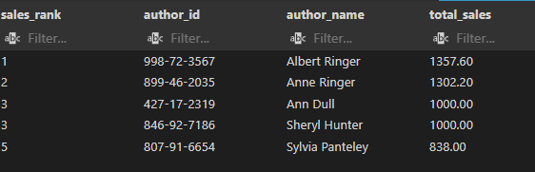
Зураг P2.1. Эхний 5 зохиолч. PC8888 номыг хамтран бичсэн Ann Dull, Sheryl Hunter хоёр ижил 1000.00 дүнтэй, хоёулаа 3-р байрт.
Жишээ 2.2
-- Example 2.2: N = 3. Two authors tie for 3rd place, so 4 rows are returned
BEGIN;
CALL spTopAuthors(3);
FETCH ALL FROM top_authors;
COMMIT;

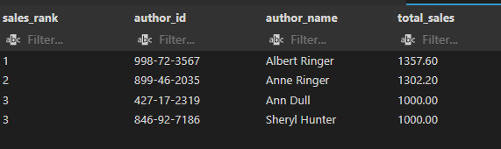
Зураг P2.2. N = 3 үед 3-р байрт тэнцсэн хоёр зохиолч хоёулаа гарч, 4 мөр буцсан.

Pubs 3. spSearchBooks: номын нэрээр хайх
Даалгавар
spSearchBooks нэртэй процедур бичээрэй. Уг процедур нь хэрэглэгчийн оруулсан ‘title’-ээр хайлт хийж үр дүнгээ title name, price range, болон publication date талбаруудаар харуулдаг байх юм.
Шийдэл
Хайх үгийг ILIKE '%үг%' нөхцөлөөр номын нэрийн аль ч хэсгээс том жижиг үсэг ялгахгүй хайна. Үр дүнд номын нэр (title_name), үнэ, үнийн ангилал (price_range) ба хэвлэгдсэн огноо (publication_date) гарна. Үнийн ангиллыг CASE-ээр тодорхойлов: $10-аас доош "Хямд", $10-$19.99 "Дунд", $20 ба түүнээс дээш "Үнэтэй", үнэгүй бол "Үнэ тогтоогоогүй". Хоосон хайлтыг хүлээн авахгүй.
SQL код
-- spSearchBooks: searches book titles for the given text, ignoring case (ILIKE), and
-- returns the title, price, price range and publication date.
CREATE OR REPLACE PROCEDURE spSearchBooks(
p_title TEXT,
INOUT p_result refcursor DEFAULT 'books_found'
)
LANGUAGE plpgsql
AS $$
BEGIN
-- Reject an empty search
IF p_title IS NULL OR btrim(p_title) = '' THEN
RAISE EXCEPTION 'Хайх үгээ оруулна уу';
END IF;

OPEN p_result FOR
SELECT t.title AS title_name,
t.price::NUMERIC(10,2) AS price,
-- Put the price into one of three ranges
CASE
WHEN t.price IS NULL THEN 'Үнэ тогтоогоогүй'
WHEN t.price < 10 THEN 'Хямд (< $10)'
WHEN t.price < 20 THEN 'Дунд ($10 - $19.99)'
ELSE 'Үнэтэй (>= $20)'
END AS price_range,
t.pubdate::DATE AS publication_date
FROM titles AS t
WHERE t.title ILIKE '%' || btrim(p_title) || '%'
ORDER BY t.title;
END;
$$;

Ажиллуулсан жишээ ба үр дүн
Жишээ 3.1
-- Example 3.1: Books with "computer" in the title
BEGIN;
CALL spSearchBooks('computer');
FETCH ALL FROM books_found;
COMMIT;

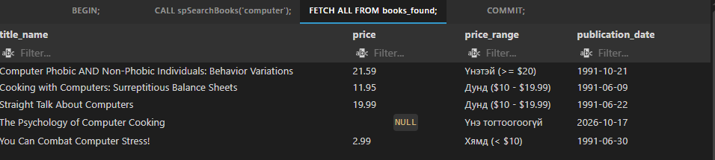
Зураг P3.1. "computer" хайлтад 5 ном олдсон. MC3026 номын үнэ, хэвлэгдсэн огноо эх скриптэд өгөгдөөгүй тул үнэ нь "Үнэ тогтоогоогүй", огноо нь DEFAULT (суулгасан өдөр) болсон.
Жишээ 3.2
-- Example 3.2: Books with "cook" in the title
BEGIN;
CALL spSearchBooks('cook');
FETCH ALL FROM books_found;
COMMIT;

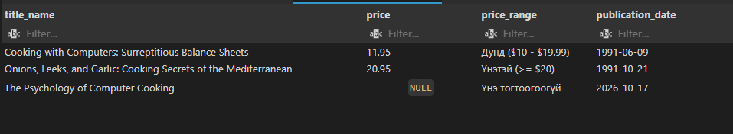
Зураг P3.2. "cook" хайлтад "Cooking" үгтэй нэрс оролцож 3 ном олдсон.

Pubs 4. spGenerateMonthlySalesReport: сарын борлуулалтын тайлан
Даалгавар
spGenerateMonthlySalesReport нэртэй процедур бичээрэй. Уг процедур нь жил, сарыг оруулахад тухайн сарын нийт гүйлгээний дүн (total sales amoun), нийт борлуулалтын тоо (number of orders)-уудыг ‘Sales’ хүснэгтээс харуулах юм.
Шийдэл
Он, сарыг make_date()-ээр сарын эхний өдөр болгоод, тэр өдрөөс дараагийн сарын эхний өдөр хүртэлх борлуулалтыг шүүнэ. Нийт гүйлгээний дүн (qty * price), захиалгын тоо (давхцахгүй (stor_id, ord_num) хос), зарагдсан номын тоог INOUT параметрээр буцаана. Сар 1-12-оос гадуур бол алдаа өгч, борлуулалтгүй сард 0 утга буцаана.
SQL код
-- spGenerateMonthlySalesReport: returns the total sales amount (qty * price), the number
-- of orders and the number of books sold in the given year and month, from sales.
CREATE OR REPLACE PROCEDURE spGenerateMonthlySalesReport(
p_year INT,
p_month INT,
INOUT total_sales_amount NUMERIC DEFAULT NULL,
INOUT number_of_orders INT DEFAULT NULL,
INOUT books_sold INT DEFAULT NULL
)
LANGUAGE plpgsql
AS $$
DECLARE
v_month_start DATE;
BEGIN
-- Validate the year and month
IF p_year IS NULL OR p_month IS NULL THEN
RAISE EXCEPTION 'Он, сарыг заавал оруулна';
END IF;
IF p_month NOT BETWEEN 1 AND 12 THEN
RAISE EXCEPTION 'Сар 1-12 хооронд байх ёстой (өгсөн утга: %)', p_month;
END IF;

-- First day of the month; every sale before the first day of the next month counts
v_month_start := make_date(p_year, p_month, 1);

SELECT COALESCE(ROUND(SUM(s.qty * t.price), 2), 0),
COUNT(DISTINCT (s.stor_id, s.ord_num)),
COALESCE(SUM(s.qty), 0)
INTO total_sales_amount, number_of_orders, books_sold
FROM sales AS s
JOIN titles AS t ON t.title_id = s.title_id
WHERE s.ord_date >= v_month_start
AND s.ord_date < v_month_start + INTERVAL '1 month';
END;
$$;

Ажиллуулсан жишээ ба үр дүн
Жишээ 4.1
-- Example 4.1: Report for May 1993
CALL spGenerateMonthlySalesReport(1993, 5);

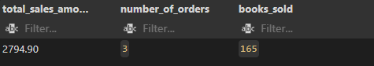
Зураг P4.1. 1993 оны 5-р сар: 3 захиалга (QA879.1, A2976, P3087a), 165 ном, 2794.90.
Жишээ 4.2
-- Example 4.2: Report for September 1994
CALL spGenerateMonthlySalesReport(1994, 9);

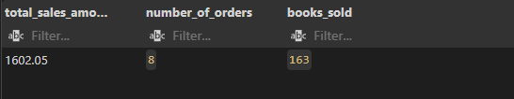
Зураг P4.2. 1994 оны 9-р сар: 8 захиалга, 163 ном, 1602.05. Энэ сарын бүх борлуулалт 13, 14-нд хийгдсэн тул Зураг P1.2-тэй ижил.
Жишээ 4.3
-- Example 4.3: A month without sales (January 1993) returns zeros
CALL spGenerateMonthlySalesReport(1993, 1);

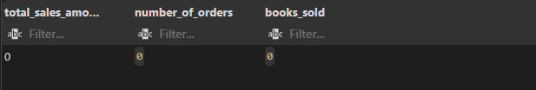
Зураг P4.3. Борлуулалтгүй сард бүх утга 0.
Жишээ 4.4
-- Example 4.4: An invalid month (13) raises an error
DO $$
DECLARE
v_amount NUMERIC;
v_orders INT;
v_books INT;
BEGIN
CALL spGenerateMonthlySalesReport(1994, 13, v_amount, v_orders, v_books);
EXCEPTION WHEN OTHERS THEN
RAISE NOTICE 'Алдаа: %', SQLERRM;
END;
$$;

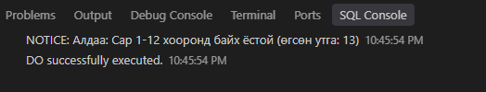
Зураг P4.4. 13-р сар өгөхөд алдааны мэдэгдэл гарсан.

Pubs 5. spTransferInventory: номыг нэг дэлгүүрээс нөгөө рүү шилжүүлэх
Даалгавар
spTransferInventory нэртэй процедур бичээрэй. Уг процедур нь ‘Sales’, ‘titleauthor’ хүснэгтүүд дэх нэг дэлгүүрээс тодорхой тооны номыг өөр дэлгүүрлүү шилжүүлдэг байх юм. Процедур нь алдаа шалгалтыг (error catching) гүйцэтгэж байх ёстой. Жишээлбэл нэг дэлгүүрээс номыг өөр дэлгүүрт шилжүүлэхэд тухайн ном байвал тоог нь өөрчлөх байхгүй бол тэр номын мэдээллийг нөгөө дэлгүүрт оруулахдаа алдаа гарсан эсэхийг шалгаж хэрэв алдаа гарсан бол алдааны мэдэгдэл текст харуулна.
Шийдэл
Pubs-д тусдаа агуулахын хүснэгт байхгүй тул дэлгүүрт байгаа номын тоог sales хүснэгтийн qty-ээр төлөөлүүлэв. Процедур эхлээд оролтыг, ном titleauthor хүснэгтэд бүртгэлтэй эсэхийг, эх дэлгүүрт хангалттай тоо байгаа эсэхийг шалгана. Дараа нь эх дэлгүүрийн мөрүүдээс (хамгийн сүүлийн захиалгаас эхлэн) тоог хасна. Хүлээн авах дэлгүүрт тухайн ном байвал тоог нь нэмж, байхгүй бол TRF- дугаартай шинэ мөр оруулна. INSERT-ийг тусдаа BEGIN ... EXCEPTION блокт хийж, алдаа гарвал алдааны кодыг (SQLSTATE) хадгалан тайлбартай мессеж үүсгэнэ. Процедурын үндсэн EXCEPTION хэсэг аливаа алдааг барьж, тэр блок доторх бүх өөрчлөлтийг (эх дэлгүүрээс хассан тоог оролцуулан) буцаагаад алдааны мэдэгдлийг p_status-аар текстээр буцаана.
SQL код
-- spTransferInventory: moves p_qty copies of title p_title_id from store p_from_store
-- to store p_to_store. A store's number of copies is the qty in sales.
-- 1) Check the input, that the title is in titleauthor, and the source store's stock.
-- 2) Subtract qty from the source store's rows, starting with the latest order.
-- 3) If the target store has the title, add to its qty; otherwise insert a new row.
-- If any step fails, the EXCEPTION section catches it, undoes every change and
-- returns the error message as text in p_status.
CREATE OR REPLACE PROCEDURE spTransferInventory(
p_title_id TEXT,
p_from_store TEXT,
p_to_store TEXT,
p_qty INT,
INOUT p_status TEXT DEFAULT NULL
)
LANGUAGE plpgsql
AS $$
DECLARE
v_available INT; -- copies of the title in the source store
v_remaining INT; -- copies still to subtract from the source store
v_take INT; -- copies subtracted from one row
v_row RECORD;
v_target_ord VARCHAR(20); -- target store's order that holds the title
BEGIN
-- 1) Input checks
IF p_qty IS NULL OR p_qty <= 0 THEN
RAISE EXCEPTION 'Шилжүүлэх тоо эерэг байх ёстой (өгсөн утга: %)', p_qty;
END IF;
IF p_from_store = p_to_store THEN
RAISE EXCEPTION 'Эх ба хүлээн авах дэлгүүр ижил байна (%)', p_from_store;
END IF;

-- The title must have an author (a row in titleauthor)
IF NOT EXISTS (SELECT 1 FROM titleauthor WHERE title_id = p_title_id) THEN
RAISE EXCEPTION '% ном titleauthor хүснэгтэд бүртгэлгүй байна', p_title_id;
END IF;

-- The source store must have enough copies
SELECT COALESCE(SUM(qty), 0) INTO v_available
FROM sales
WHERE stor_id = p_from_store AND title_id = p_title_id;

IF v_available < p_qty THEN
RAISE EXCEPTION '% дэлгүүрт % номын % ширхэг байгаа тул % ширхэгийг шилжүүлэх боломжгүй',
p_from_store, p_title_id, v_available, p_qty;
END IF;

-- 2) Subtract from the source store's rows, latest order first
v_remaining := p_qty;
FOR v_row IN
SELECT ord_num, qty
FROM sales
WHERE stor_id = p_from_store AND title_id = p_title_id
ORDER BY ord_date DESC, ord_num DESC
FOR UPDATE
LOOP
EXIT WHEN v_remaining = 0;
v_take := LEAST(v_row.qty, v_remaining);

UPDATE sales
SET qty = qty - v_take
WHERE stor_id = p_from_store AND ord_num = v_row.ord_num AND title_id = p_title_id;

v_remaining := v_remaining - v_take;
END LOOP;

-- 3) Does the target store already have this title?
SELECT ord_num INTO v_target_ord
FROM sales
WHERE stor_id = p_to_store AND title_id = p_title_id
ORDER BY ord_date DESC, ord_num DESC
LIMIT 1;

IF FOUND THEN
-- It does, so add to its quantity
UPDATE sales
SET qty = qty + p_qty
WHERE stor_id = p_to_store AND ord_num = v_target_ord AND title_id = p_title_id;

p_status := format('Амжилттай: %s номын %s ширхэгийг %s -> %s дэлгүүрт шилжүүлж, '
'%s захиалгын тоог нэмэгдүүллээ',
p_title_id, p_qty, p_from_store, p_to_store, v_target_ord);
ELSE
-- It does not, so insert a new row. Errors from this INSERT are caught separately.
BEGIN
INSERT INTO sales (stor_id, ord_num, ord_date, qty, payterms, title_id)
VALUES (p_to_store, 'TRF-' || to_char(now(), 'YYMMDDHH24MISS'), now(),
p_qty, 'Transfer', p_title_id)
RETURNING ord_num INTO v_target_ord;
EXCEPTION WHEN OTHERS THEN
-- Keep the error code (SQLSTATE) and re-raise it with an explanatory message
RAISE EXCEPTION USING
ERRCODE = SQLSTATE,
MESSAGE = format('%s дэлгүүрт %s номыг оруулах үед алдаа гарлаа: %s',
p_to_store, p_title_id, SQLERRM);
END;

p_status := format('Амжилттай: %s номын %s ширхэгийг %s -> %s дэлгүүрт шилжүүлж, '
'шинэ %s мөр нэмлээ',
p_title_id, p_qty, p_from_store, p_to_store, v_target_ord);
END IF;

RAISE NOTICE '%', p_status;
EXCEPTION
WHEN OTHERS THEN
-- Every change made in this block is rolled back automatically (subtransaction)
p_status := format('Алдаа (%s): %s', SQLSTATE, SQLERRM);
RAISE NOTICE '%', p_status;
END;
$$;

Ажиллуулсан жишээ ба үр дүн
Жишээ 5.1
-- Example 5.1: The target store has the title (7066 -> 7067, PS2091, 10 copies).
-- Order D4482 of store 7067 goes from 10 to 20, store 7066 from 75 to 65.
BEGIN;
SELECT stor_id, ord_num, qty FROM sales WHERE title_id = 'PS2091' ORDER BY stor_id;
CALL spTransferInventory('PS2091', '7066', '7067', 10);
SELECT stor_id, ord_num, qty FROM sales WHERE title_id = 'PS2091' ORDER BY stor_id;
ROLLBACK;

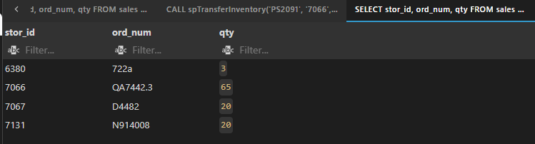
Зураг P5.1. Шилжүүлгийн дараах PS2091-ийн мөрүүд: 7066-ийнх 65 (өмнө нь 75), 7067-ийн D4482 захиалгынх 20 (өмнө нь 10).
Жишээ 5.2
-- Example 5.2: The target store does not have the title (8042 -> 7896, BU1032, 4 copies).
-- Store 7896 has no BU1032, so a new row (TRF-...) is inserted.
BEGIN;
SELECT stor_id, ord_num, qty FROM sales WHERE title_id = 'BU1032' ORDER BY stor_id;
CALL spTransferInventory('BU1032', '8042', '7896', 4);
SELECT stor_id, ord_num, qty, payterms FROM sales WHERE title_id = 'BU1032' ORDER BY stor_id;
ROLLBACK;

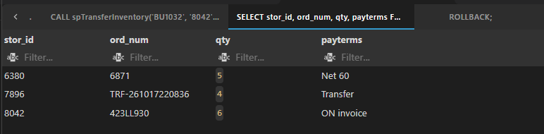
Зураг P5.2. Шилжүүлгийн дараа: 7896 дэлгүүрт BU1032 байгаагүй тул payterms = 'Transfer' шинэ мөр нэмэгдэж, 8042-ийнх 6 болсон (өмнө нь 10).
Жишээ 5.3
-- Example 5.3: Not enough copies in the source store (6380 has only 3 of PS2091)
CALL spTransferInventory('PS2091', '6380', '7066', 5);

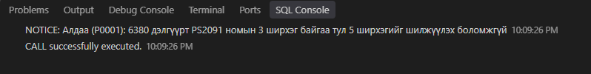
Зураг P5.3. 6380 дэлгүүрт PS2091 3 ширхэг л байгаа тул шилжүүлэг хийгдээгүй, алдааны мэдэгдэл p_status-аар буцсан.
Жишээ 5.4
-- Example 5.4: Moving to a store that does not exist (9999) fails the INSERT's foreign key.
-- The error is caught and returned, and the copies taken from 8042 are put back.
CALL spTransferInventory('BU1032', '8042', '9999', 2);
SELECT stor_id, ord_num, qty FROM sales WHERE title_id = 'BU1032' ORDER BY stor_id;

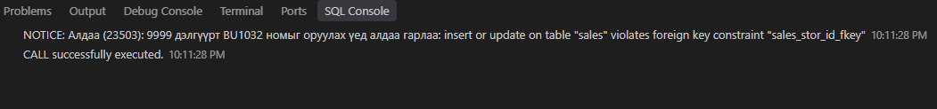
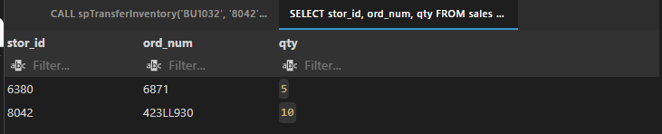
Зураг P5.4. 9999 дэлгүүр байхгүй тул INSERT foreign key-ийн алдаа (23503) өгч, процедур түүнийг барьсан. Дараах SELECT-д 8042-ийн тоо 10 хэвээр байна.

II хэсэг. Northwind өгөгдлийн сан

Northwind 1. spUpdateProductStock: бүтээгдэхүүний нөөцийг бууруулах
Даалгавар
spUpdateProductStock нэртэй процедур бичээрэй. Бараа бүтээгдэхүүний productID болон тоо өгөгдөхөд Products хүснэгт дэх тухайн бүтээгдэхүүний тоог өгөгдсөн тоогоор бууруулж шинэчлэх ёстой.
Шийдэл
products хүснэгтийн units_in_stock-ийг өгөгдсөн тоогоор бууруулна. Бүтээгдэхүүний мөрийг SELECT ... FOR UPDATE-ээр түгжиж, бүтээгдэхүүн байгаа эсэх, хасах тоо эерэг эсэх, нөөц хүрэлцэх эсэхийг шалгасны дараа UPDATE ... RETURNING-ээр шинэ үлдэгдлийг new_units_in_stock-д буцаана. Шалгалтад тэнцэхгүй бол RAISE EXCEPTION-ээр алдаа өгч, өгөгдөл өөрчлөгдөхгүй.
SQL код
-- spUpdateProductStock: reduces units_in_stock of product p_product_id by p_quantity
-- and returns the new stock in new_units_in_stock.
-- A missing product, a non-positive quantity or too little stock raises an error and changes nothing.
CREATE OR REPLACE PROCEDURE spUpdateProductStock(
p_product_id INT,
p_quantity INT,
INOUT new_units_in_stock INT DEFAULT NULL
)
LANGUAGE plpgsql
AS $$
DECLARE
v_product_name TEXT;
v_stock INT;
BEGIN
-- The quantity must be positive
IF p_quantity IS NULL OR p_quantity <= 0 THEN
RAISE EXCEPTION 'Хасах тоо эерэг бүхэл тоо байх ёстой (өгсөн утга: %)', p_quantity;
END IF;

-- Find the product and lock its row against concurrent changes (FOR UPDATE)
SELECT product_name, units_in_stock
INTO v_product_name, v_stock
FROM products
WHERE product_id = p_product_id
FOR UPDATE;

IF NOT FOUND THEN
RAISE EXCEPTION '% дугаартай бүтээгдэхүүн олдсонгүй', p_product_id;
END IF;

-- Do not let the stock go negative
IF v_stock < p_quantity THEN
RAISE EXCEPTION '"%" бүтээгдэхүүний нөөцөд % ширхэг байгаа тул % ширхэг хасах боломжгүй',
v_product_name, v_stock, p_quantity;
END IF;

-- Reduce the stock and return the new value
UPDATE products
SET units_in_stock = units_in_stock - p_quantity
WHERE product_id = p_product_id
RETURNING units_in_stock INTO new_units_in_stock;

RAISE NOTICE '"%": % -> % ширхэг', v_product_name, v_stock, new_units_in_stock;
END;
$$;

Ажиллуулсан жишээ ба үр дүн
Жишээ 1.1
-- Example 1.1: Reduce the stock of Chai (product_id = 1) by 5. It goes from 39 to 34.
BEGIN;
SELECT product_id, product_name, units_in_stock FROM products WHERE product_id = 1;
CALL spUpdateProductStock(1, 5);
SELECT product_id, product_name, units_in_stock FROM products WHERE product_id = 1;
ROLLBACK;

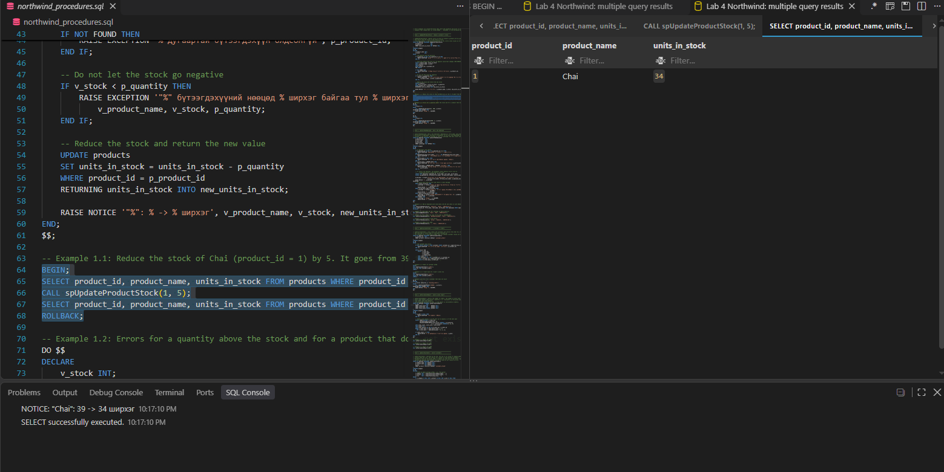
Зураг N1.1. NOTICE-д Chai-ийн нөөц 39 -> 34 гэж гарч, дараах SELECT-д units_in_stock = 34 байна.
Жишээ 1.2
-- Example 1.2: Errors for a quantity above the stock and for a product that does not exist
DO $$
DECLARE
v_stock INT;
BEGIN
CALL spUpdateProductStock(1, 100, v_stock);
EXCEPTION WHEN OTHERS THEN
RAISE NOTICE 'Алдаа: %', SQLERRM;
END;
$$;

DO $$
DECLARE
v_stock INT;
BEGIN
CALL spUpdateProductStock(999, 1, v_stock);
EXCEPTION WHEN OTHERS THEN
RAISE NOTICE 'Алдаа: %', SQLERRM;
END;
$$;

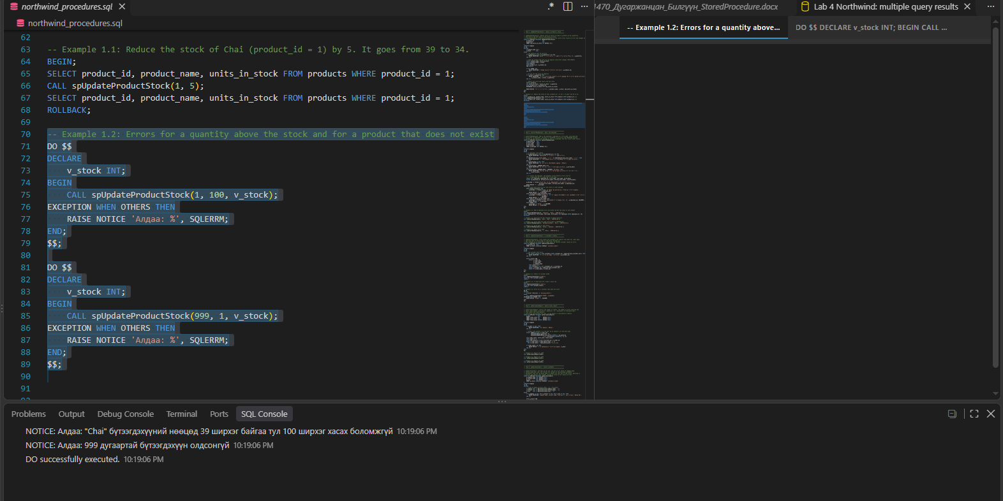
Зураг N1.2. Нөөцөөс их тоо (100) болон байхгүй бүтээгдэхүүн (999) өгөхөд гарсан алдаанууд.

Northwind 2. spInsertNewEmployee: шинэ ажилтан нэмэх
Даалгавар
spInsertNewEmployee нэртэй процедур бичээрэй. Уг процедур шинэ ажилтны EmployeeID, FirstName, LastName, BirthDate мэдээллийг хүлээн авч 'Employees' хүснэгтэд нэмнэ. Ажилтны мэдээлэл шалгахдаа алдаа шалгалтын хийж алдаа гарсан бол алдааны мэдээлэл текст харуулдаг байх ёстой.
Шийдэл
Эхлээд бизнесийн дүрмийг шалгана: дугаар эерэг, нэр ба овог хоосон биш, төрсөн огноо өгөгдсөн, ирээдүйд биш, ажилтан 18-аас дээш настай. Давхардсан дугаар (unique_violation), хэт урт нэр (string_data_right_truncation), smallint-ээс хэтэрсэн дугаар (numeric_value_out_of_range)-ыг өгөгдлийн сан өөрөө илрүүлж, EXCEPTION хэсэг тус бүрийг тусад нь барьж ойлгомжтой мессеж үүсгэнэ. Амжилттай болон алдааны мэдэгдлийг p_message-аар текстээр буцаадаг тул процедур унахгүй.
SQL код
-- spInsertNewEmployee: adds a new employee's employee_id, first_name, last_name and
-- birth_date to employees. The data is validated; on an error the EXCEPTION section
-- catches it and returns the message as text in p_message (the CALL itself never fails).
CREATE OR REPLACE PROCEDURE spInsertNewEmployee(
p_employee_id INT,
p_first_name TEXT,
p_last_name TEXT,
p_birth_date DATE,
INOUT p_message TEXT DEFAULT NULL
)
LANGUAGE plpgsql
AS $$
BEGIN
-- 1) Business rule checks
IF p_employee_id IS NULL OR p_employee_id <= 0 THEN
RAISE EXCEPTION 'EmployeeID эерэг бүхэл тоо байх ёстой';
END IF;
IF COALESCE(btrim(p_first_name), '') = '' OR COALESCE(btrim(p_last_name), '') = '' THEN
RAISE EXCEPTION 'Нэр (FirstName) болон овог (LastName) хоосон байж болохгүй';
END IF;
IF p_birth_date IS NULL THEN
RAISE EXCEPTION 'Төрсөн огноог (BirthDate) заавал оруулна';
END IF;
IF p_birth_date > CURRENT_DATE THEN
RAISE EXCEPTION 'Төрсөн огноо (%) ирээдүйд байж болохгүй', p_birth_date;
END IF;
IF p_birth_date > CURRENT_DATE - INTERVAL '18 years' THEN
RAISE EXCEPTION 'Ажилтан 18-аас доош настай байж болохгүй (төрсөн огноо: %)',
p_birth_date;
END IF;

-- 2) Insert the employee. The database itself detects errors such as
-- a duplicate ID or a name that is too long.
INSERT INTO employees (employee_id, first_name, last_name, birth_date)
VALUES (p_employee_id, btrim(p_first_name), btrim(p_last_name), p_birth_date);

p_message := format('Амжилттай: %s %s (EmployeeID = %s) ажилтныг нэмлээ',
btrim(p_first_name), btrim(p_last_name), p_employee_id);
RAISE NOTICE '%', p_message;
EXCEPTION
-- 3) Catch each kind of error and return a clear message
WHEN unique_violation THEN
p_message := format('Алдаа: %s дугаартай ажилтан аль хэдийн бүртгэлтэй байна',
p_employee_id);
RAISE NOTICE '%', p_message;
WHEN string_data_right_truncation THEN
p_message := format('Алдаа: нэр хэт урт байна (FirstName <= 10, LastName <= 20 тэмдэгт). %s',
SQLERRM);
RAISE NOTICE '%', p_message;
WHEN numeric_value_out_of_range THEN
p_message := format('Алдаа: EmployeeID хэт их байна (%s). %s', p_employee_id, SQLERRM);
RAISE NOTICE '%', p_message;
WHEN OTHERS THEN
p_message := 'Алдаа: ' || SQLERRM;
RAISE NOTICE '%', p_message;
END;
$$;

Ажиллуулсан жишээ ба үр дүн
Жишээ 2.1
-- Example 2.1: Add an employee with valid data (ID 10) and check it with SELECT
BEGIN;
CALL spInsertNewEmployee(10, 'Temuulen', 'Bold', '1998-04-12');
SELECT employee_id, first_name, last_name, birth_date FROM employees WHERE employee_id = 10;
ROLLBACK;

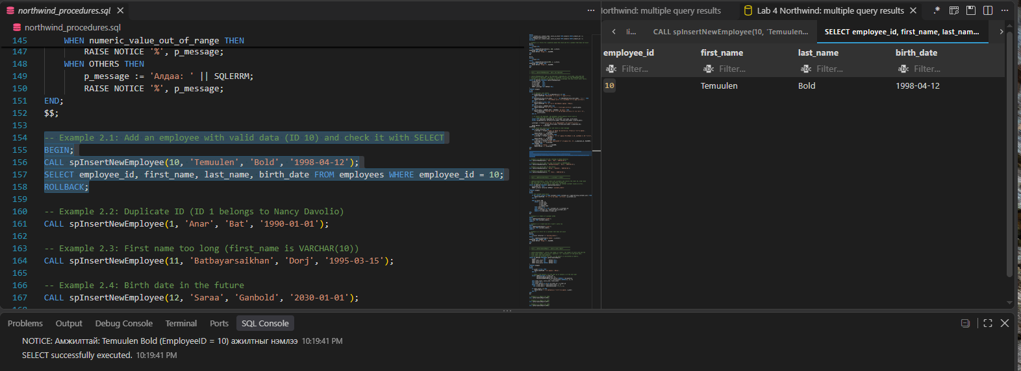
Зураг N2.1. 10 дугаартай Temuulen Bold ажилтан нэмэгдсэн.
Жишээ 2.2
-- Example 2.2: Duplicate ID (ID 1 belongs to Nancy Davolio)
CALL spInsertNewEmployee(1, 'Anar', 'Bat', '1990-01-01');

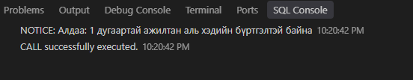
Зураг N2.2. 1 дугаартай ажилтан бүртгэлтэй тул unique_violation алдааг барьж мэдэгдэл буцаасан.
Жишээ 2.3
-- Example 2.3: First name too long (first_name is VARCHAR(10))
CALL spInsertNewEmployee(11, 'Batbayarsaikhan', 'Dorj', '1995-03-15');

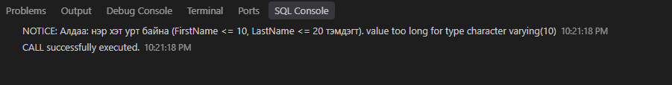
Зураг N2.3. 15 тэмдэгттэй нэр VARCHAR(10)-д багтахгүй (string_data_right_truncation).
Жишээ 2.4
-- Example 2.4: Birth date in the future
CALL spInsertNewEmployee(12, 'Saraa', 'Ganbold', '2030-01-01');


Зураг N2.4. 2030-01-01 гэсэн ирээдүйн төрсөн огноог хүлээж аваагүй.
Жишээ 2.5
-- Example 2.5: Empty first name
CALL spInsertNewEmployee(13, '', 'Dorj', '1990-01-01');

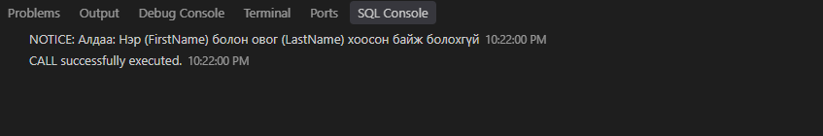
Зураг N2.5. Нэр хоосон тул ажилтныг нэмээгүй, алдааны мэдэгдэл гарсан.

Northwind 3. spGetCustomerOrders: харилцагчийн захиалгууд
Даалгавар
spGetCustomerOrders нэртэй процедур үүсгэ. Уг процедур нь customerId өгөгдөхөд 'Orders' болон 'Customers' хүснэгтүүдээс үйлчлүүлэгчийн OrderID, OrderDate, ShipName мэдээллүүд харуулж байх ёстой.
Шийдэл
orders ба customers хүснэгтийг customer_id-аар холбож тухайн харилцагчийн захиалгын дугаар, огноо, хүргэх нэр (ship_name), компанийн нэрийг огноогоор эрэмбэлж буцаана. Кодыг upper(btrim())-ээр цэвэрлэдэг тул жижиг үсгээр өгсөн ч олдоно. Бүртгэлгүй харилцагчийн кодод алдаа өгнө.
SQL код
-- spGetCustomerOrders: joins orders and customers and returns the order ID, order date
-- and ship name of every order of the given customer_id.
-- The customer_id is converted to upper case. An unknown customer raises an error.
CREATE OR REPLACE PROCEDURE spGetCustomerOrders(
p_customer_id TEXT,
INOUT p_result refcursor DEFAULT 'customer_orders'
)
LANGUAGE plpgsql
AS $$
BEGIN
-- The customer must exist
IF NOT EXISTS (SELECT 1 FROM customers WHERE customer_id = upper(btrim(p_customer_id))) THEN
RAISE EXCEPTION '"%" кодтой харилцагч олдсонгүй', p_customer_id;
END IF;

OPEN p_result FOR
SELECT o.order_id,
o.order_date,
o.ship_name,
c.company_name
FROM orders AS o
JOIN customers AS c ON c.customer_id = o.customer_id
WHERE c.customer_id = upper(btrim(p_customer_id))
ORDER BY o.order_date, o.order_id;
END;
$$;

Ажиллуулсан жишээ ба үр дүн
Жишээ 3.1
-- Example 3.1: Orders of customer ALFKI
BEGIN;
CALL spGetCustomerOrders('ALFKI');
FETCH ALL FROM customer_orders;
COMMIT;

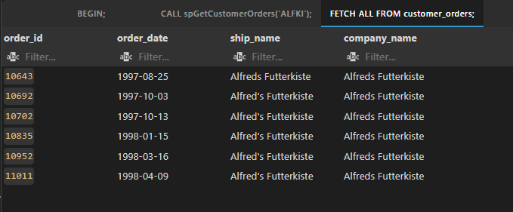
Зураг N3.1. ALFKI харилцагчийн 6 захиалга (1997-08-25-аас 1998-04-09).
Жишээ 3.2
-- Example 3.2: A lower-case ID ('vinet') works too
BEGIN;
CALL spGetCustomerOrders('vinet');
FETCH ALL FROM customer_orders;
COMMIT;

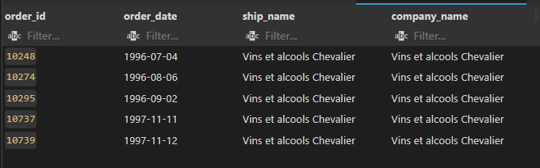
Зураг N3.2. 'vinet' гэж жижиг үсгээр өгсөн ч VINET-ийн 5 захиалга олдсон.
Жишээ 3.3
-- Example 3.3: Error for a customer that does not exist
DO $$
DECLARE
v_cursor refcursor := 'missing_orders';
BEGIN
CALL spGetCustomerOrders('XXXXX', v_cursor);
EXCEPTION WHEN OTHERS THEN
RAISE NOTICE 'Алдаа: %', SQLERRM;
END;
$$;

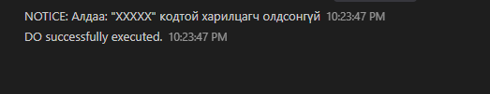
Зураг N3.3. Бүртгэлгүй XXXXX кодод алдаа гарсан.

Northwind 4. spYearlySalesReport: жилийн борлуулалтын тайлан
Даалгавар
spYearlySalesReport нэртэй процедур үүсгээрэй. Уг процедур нь жилийг оруулахад тухайн жилд хийгдсэн нийт гүйлгээ болон борлуулалтын тоог 'Orders' and 'OrderDetails' хүснэгтүүдээс харуулна.
Шийдэл
Тухайн оны захиалгуудыг order_details-тэй холбож захиалгын тоо, зарагдсан бүтээгдэхүүний тоо, нийт гүйлгээний дүнг (unit_price * quantity * (1 - discount)) INOUT параметрээр буцаана. unit_price, discount нь real төрөлтэй тул дүнг numeric болгон тооцов. Захиалгагүй онд 0 утга буцааж NOTICE хэвлэнэ.
SQL код
-- spYearlySalesReport: returns the number of orders, the number of units sold and the
-- total sales amount (unit_price * quantity * (1 - discount)) of the given year,
-- from orders and order_details.
-- unit_price and discount are real, so the amount is calculated as numeric.
CREATE OR REPLACE PROCEDURE spYearlySalesReport(
p_year INT,
INOUT order_count INT DEFAULT NULL,
INOUT units_sold INT DEFAULT NULL,
INOUT total_sales NUMERIC DEFAULT NULL
)
LANGUAGE plpgsql
AS $$
BEGIN
IF p_year IS NULL THEN
RAISE EXCEPTION 'Оныг заавал оруулна';
END IF;

-- Orders from January 1 of the year up to January 1 of the next year
SELECT COUNT(DISTINCT o.order_id),
COALESCE(SUM(od.quantity), 0),
COALESCE(ROUND(SUM(od.unit_price::NUMERIC * od.quantity
* (1 - od.discount::NUMERIC)), 2), 0)
INTO order_count, units_sold, total_sales
FROM orders AS o
JOIN order_details AS od ON od.order_id = o.order_id
WHERE o.order_date >= make_date(p_year, 1, 1)
AND o.order_date < make_date(p_year + 1, 1, 1);

IF order_count = 0 THEN
RAISE NOTICE '% онд захиалга бүртгэгдээгүй байна', p_year;
END IF;
END;
$$;

Ажиллуулсан жишээ ба үр дүн
Жишээ 4.1
-- Example 4.1: Report for 1996
CALL spYearlySalesReport(1996);

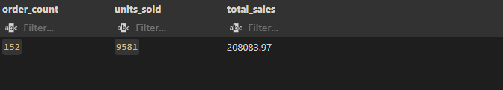
Зураг N4.1. 1996 он: 152 захиалга, 9581 ширхэг, 208083.97.
Жишээ 4.2
-- Example 4.2: Report for 1997
CALL spYearlySalesReport(1997);

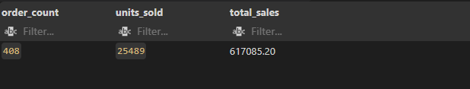
Зураг N4.2. 1997 он: 408 захиалга, 25489 ширхэг, 617085.20.
Жишээ 4.3
-- Example 4.3: Report for 1998
CALL spYearlySalesReport(1998);

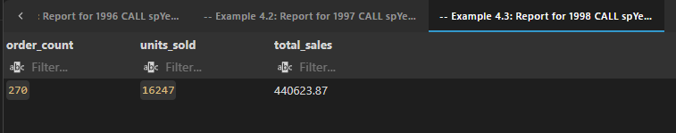
Зураг N4.3. 1998 он: 270 захиалга, 16247 ширхэг, 440623.87.

Northwind 5. spSearchCustomers: харилцагч хайх
Даалгавар
spSearchCustomers процедур бичээрэй. Уг процедур нь хэрэглэгчийн бүх мэдээллийг company name, contact name болон city талбаруудыг аль нэгээр, эдгээрээс хоёроор нь эсвэл бүх талбаруудаар хайлт хийж үр дүнг харуулдаг байх ёстой.
Шийдэл
Гурван параметр бүгд DEFAULT NULL тул аль нэгийг, хоёрыг эсвэл гурвууланг нь өгч дуудаж болно. NULL эсвэл хоосон параметрийг (v_city IS NULL OR ...) хэлбэрийн нөхцөлөөр шүүлтээс хасна. Параметрийг нэрээр нь (p_city => 'London') дамжуулж дурын хослолыг сонгоно. Хайлт хэсэгчилсэн, том жижиг үсэг ялгахгүй (ILIKE), харилцагчийн бүх баганыг (c.*) буцаана. Нэг ч нөхцөл өгөөгүй бол алдаа өгнө.
SQL код
-- spSearchCustomers: searches by any one, any two or all three of company_name,
-- contact_name and city, and returns all columns of the matching customers.
-- Parameters that are not given (NULL or empty) are left out of the filter. Matching is
-- partial and ignores case (ILIKE). Giving no value at all raises an error.
CREATE OR REPLACE PROCEDURE spSearchCustomers(
p_company_name TEXT DEFAULT NULL,
p_contact_name TEXT DEFAULT NULL,
p_city TEXT DEFAULT NULL,
INOUT p_result refcursor DEFAULT 'customers_found'
)
LANGUAGE plpgsql
AS $$
DECLARE
-- Treat an empty string as NULL, i.e. "not given"
v_company TEXT := NULLIF(btrim(p_company_name), '');
v_contact TEXT := NULLIF(btrim(p_contact_name), '');
v_city TEXT := NULLIF(btrim(p_city), '');
BEGIN
IF v_company IS NULL AND v_contact IS NULL AND v_city IS NULL THEN
RAISE EXCEPTION 'company name, contact name, city-ийн дор хаяж нэгийг оруулна уу';
END IF;

OPEN p_result FOR
SELECT c.*
FROM customers AS c
WHERE (v_company IS NULL OR c.company_name ILIKE '%' || v_company || '%')
AND (v_contact IS NULL OR c.contact_name ILIKE '%' || v_contact || '%')
AND (v_city IS NULL OR c.city ILIKE '%' || v_city || '%')
ORDER BY c.customer_id;
END;
$$;

Ажиллуулсан жишээ ба үр дүн
Жишээ 5.1
-- Example 5.1: Search by city only (London)
BEGIN;
CALL spSearchCustomers(p_city => 'London');
FETCH ALL FROM customers_found;
COMMIT;

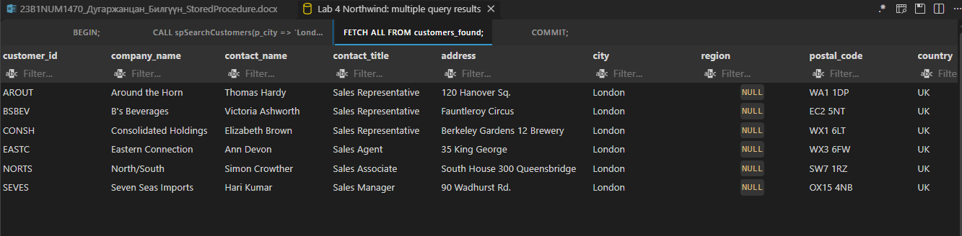
Зураг N5.1. London хотын 6 харилцагч.
Жишээ 5.2
-- Example 5.2: Search by company name and contact name ('market', 'elizabeth')
BEGIN;
CALL spSearchCustomers(p_company_name => 'market', p_contact_name => 'elizabeth');
FETCH ALL FROM customers_found;
COMMIT;

Зураг N5.2. Компанийн нэрэнд "market", холбоо барих хүнд "elizabeth" орсон 1 харилцагч (BOTTM).
Жишээ 5.3
-- Example 5.3: Search by all three fields ('alfreds', 'maria', 'berlin')
BEGIN;
CALL spSearchCustomers('alfreds', 'maria', 'berlin');
FETCH ALL FROM customers_found;
COMMIT;

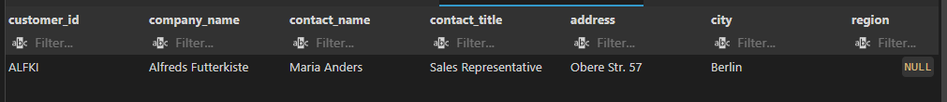
Зураг N5.3. Гурван нөхцөлд ALFKI харилцагч тохирсон.
Жишээ 5.4
-- Example 5.4: Error when no search value is given
DO $$
DECLARE
v_cursor refcursor := 'no_filter';
BEGIN
CALL spSearchCustomers(NULL, NULL, NULL, v_cursor);
EXCEPTION WHEN OTHERS THEN
RAISE NOTICE 'Алдаа: %', SQLERRM;
END;
$$;


Зураг N5.4. Хайлтын нөхцөлгүй дуудлагад алдаа гарсан.

